
WINKHOUSE

Tutorial 5

Prospettiva
Immobili

tutorials@winkhouse.org

- Introduzione :
La prospettiva immobili si attiva tramite la barra delle prospettive posizionata in alto a destra (vedere tutorial 2).
La prospettiva è divisa in 3 zone :
  - Di lato a sinistra : in questa zona è presente la vista ad albero degli immobili.
  - In basso : in questa zona sono presenti le viste dei recapiti, colloqui, immagini, abbinamenti.
  - Il resto : in questa zona vengono visualizzati i dettagli dell'immobile, del colloquio, dell'anagrafica selezionati.

- Viste:

  - Albero Immobili :
L'albero degli immobili mostra gli immobili presenti in archivio suddivisi per : tipologia, impianto di riscaldamento, stato conservativo.
La possibilità di cambiare il tipo di suddivisione degli immobili viene offerta dal menù a discesa presente sulla barra dei pulsanti dell'albero.
I valori con cui viene suddiviso l'albero vengono dalla prospettiva “Dati di base” ( vedere tutorial 3).
Nella barra troviamo anche una casella dove poter inserire il codice di riferimento dell'immobile, premendo sull'icona con la lente sulla destra viene ricercato il codice sull'albero.
Le ultime due icone sulla destra consentono di ricaricare i dati dell'albero e di creare un nuovo immobile aprendo la vista di dettaglio per l'inserimento dei dati.

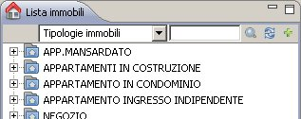

  - Dettaglio Immobile :
Nella parte in alto della vista troviamo il campo non editabile “codice database”, sulla destra, la barra dei pulsanti.

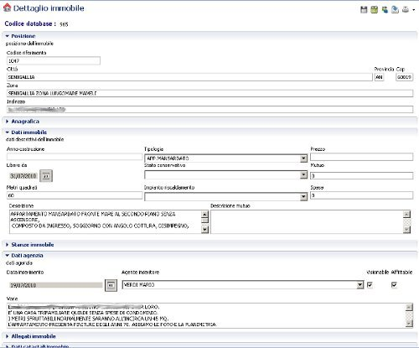
Nella parte inferiore della vista troviamo i dati dell'immobile suddivisi in sette sezioni espandibili.

    - Posizione : in questa sezione troviamo i dati relativi alla posizione geografica dell'immobile ed il campo relativo al “codice di riferimento” che merita due parole.
Il “codice di riferimento” è un campo alfanumerico dove è possibile inserire un vecchio codice con cui erano catalogati gli immobili o un “codice parlante” che riassuma le caratteristiche principali dell ' immobile.
Durante il salvataggio, winkhouse, controlla che non ci siano duplicati in archivio, e in caso affermativo, lo comunica.
Se non viene inserito un valore, winkhouse, provvede ad assegnargli il “codice database”, che è un codice numerico, non editabile, gestito dal programma.

    - Anagrafica : sono i dati relativi all'anagrafica propietaria dell'immobile.
Durante l' inserimento di un nuovo immobile, i dati inseriti in questa sezione, creano una nuova anagrafica come se fosse stata inserita dalla vista dettaglio anagrafica ( vedere tutorial 4 ).
I campi possono essere valorizzati in modo automatico tramite la finestra di ricerca delle anagrafiche attivabile tramite l'apposito tasto sulla barra in altro a destra.
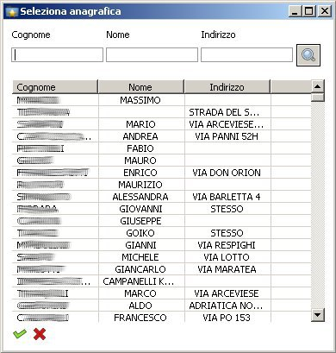

    - Dati immobile : qui vengono riportati i dati che caratterizzano l'immobile.
Troviamo i tre “Dati di base” che erano presenti nel menu dell'albero immobili, che permette il cambio di suddivisione della vista ad albero.
Sono presenti altri dati di tipo economico e temporale come il prezzo e l'anno di costruzione ecc...
Gli ultimi due campi “Descrizione” e “Descrizione mutuo” consentono di aggiungere ulteriori informazioni sia generiche che finanziarie riguardanti l'immobile.

    - Stanze immobile : una sezione molto semplice, che consente l'inserimento della lista delle stanze presenti nell'immobile.
L'inserimento di una nuova stanza consta nel premere il tasto + presente sopra la tabella, scegliere la tipologia di stanza, nel menù a discesa che appare quando si clicca sulla cella (per i valori da visualizzare sul menù vedere tutorial 3), inserire la dimensione in metri quadrati della stanza.
Per cancellare una stanza è sufficiente selezionare la riga sulla tabella e premere il tasto di cancellazione.

    - Dati Agenzia : contiene i dati di pertinenza dell'agenzia, l'unico campo che condiziona le altre parti del programma e il flag “affittabile”, selezionando questa voce si segnala al programma che l'immobile può essere affittato e quindi verrà reso visibile nell'albero immobili nella prospettiva affitti.

    - Allegati immobile : all'immobile è possibile associare uno o più documenti allegati come ad esempio compromessi di acquisto, visure catastali, ecc...
I file inseriti vengono salvati nel percorso riportato nella finestra delle impostazioni File → impostazioni ->percorso allegati ( vedere tutorial 1).
Eseguendo doppio click sulla riga dell'allegato è possibile visionare il file ( se nel pc è presente il programma adatto per aprirlo ).
L'inserimento dei dati è molto semplice, utilizza le stesse modalità viste per la sezione stanze immobile, con la differenza che nella cella di scelta dell'allegato si ha la possibilità di usare la finestra di dialogo per la scelta del file da inserire come allegato.

    - Dati catastali : in questa sezione è possibile inserire i dati catastali dell'immobile, le modalità dell'inserimento sono le stesse viste per la sezione stanze o allegati con l'unica differenza che le celle di inserimento sono tutte di tipo testuale.

Tutti i dati inseriti nelle varie sezioni vengono salvati quando si seleziona il tasto di salvataggio del dettaglio immobile ( il primo sulla sinistra nella barra in alto a destra, con il disegno del floppy disc).

Oltre al tasto di salvataggio sono presenti altri tasti funzione nella toolbar, vediamoli :

- tasto di cancellazione : rappresentato dal disegno del cestino consente l'eliminazione dell'immobile e di tutti i sui file allegati.
La cancellazione è di tipo definitiva.

- Tasto di selezione anagrafica : consente di selezionare l'anagrafica propietaria dell'immobile selezionandola dall'archivio delle anagrafiche già inserite.

- Tasto spostamento archivio storico/corrente : questo tasto consente di spostare l'immobile dall'archivio corrente all'archivio storico e viceversa.
Lo spostamento quindi è reversibile in qualsiasi momento.
L'archivio storico consente di gestire in modo più agevoli i propri immobili nascondendo alla vista quelli già venduti.
Per visualizzare l'intero contenuto dell'archivo storico è sufficiente premere l'apposito tasto nella barra principale del programma.
Quando il tasto risulta premuto, l'archivio in visione è quello storico, mentre quando il tasto è in posizione normale, l'archivio in visione è quello corrente.

  - Recapiti :
Vengono visualizzati i recapiti relativi all'anagrafica propietaria del dettaglio immobile selezionato.
Il meccanismo di inserimento, modifica e cancellazione è identico a quello presente nei “dati di base” (vedere tutorial 3), relativo alla sezione “Agenti”.
Le operazioni in questa vista sono molto semplici : per aggiungere un nuovo recapito è sufficiente cliccare nel tasto +, selezionare tipologia, ed inserire recapito e descrizione.
Per confermare l'inserimento nella base dati cliccare sull'icona che rappresenta un floppy disk.

  - Colloqui :
Come visto nel tutorial precedente, anche in questa prospettiva è presente una vista che consente di visualizzare i colloqui relativi al dettaglio immobile selezionato.
I colloqui visualizzati in questa vista sono colloqui in cui è presente l'immobile selezionato.
Da questa vista è possibile sia inserire un nuovo colloquio direttamente associato all'immobile e aggiornare la lista dei colloqui relativi all'immobile.

  - Immagini :
In questa sezione troviamo le immagini associate all'immobile.

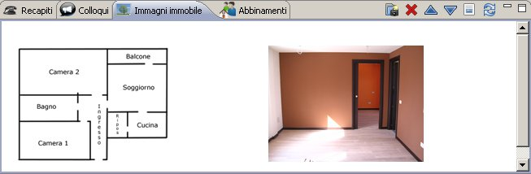
Nella parte in alto a destra troviamo la barra dei pulsanti per interagire con questa vista.
Procediamo da sinistra a destra :
- nuova immagine : consente di selezionare l'immagine da inserire tramite una finestra di dialogo.
- Cancella immagine : cancella l'immagine selezionata dall'archivio.
- Sposta in alto/basso : consentono di cambiare l'ordine di visualizzazione dell'immagine.
- Marca per locandina : permette di marcare una immagine per differenziarla dalle altre. ( utile per la realizzazione dei report di stampa, lo analizzeremo in dettaglio in un prossimo tutorial ).
- Aggiorna immagini : esegue l'aggiornamento della vista rileggendo i dati dagli archivi.

Se si sta inserendo un nuovo immobile, è possibile inserire le immagini, solo dopo aver salvato almeno una volta il dettaglio immobile.
I file delle immagini vengono salvati nel percorso riportato in File → impostazioni → Percorso immagini.
Cercate di contenere le dimensioni dei file di immagine da caricare, in quanto, immagini troppo grandi rallenterebbero la loro visualizzazione all'interno del programma.
Come misura di riferimento attenetevi intorno ai 500 K – 1 M ad immagine.

  - Abbinamenti :
Gli abbinamenti sono le possibili anagrafiche, a cui l'immobile presente nel “dettaglio immobile” selezionato, possono essere interessate.

Questa vista, è suddivisa in 2 : manuali e ricerca, e corrispondono ai criteri con cui winkhouse crea gli abbinamenti.
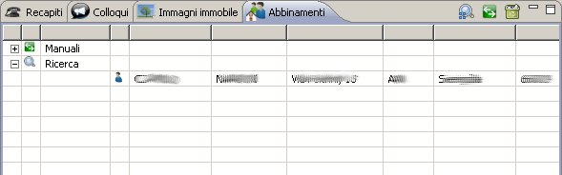
    - Manuali : un abbinamento manuale non è altro che una associazione definita da un utente di winkhouse tra una anagrafica ed un immobile.
Per farla è sufficiente premere nell'apposito tasto per aprire un “wizard di ricerca” ( di cui parleremo in modo completo in un prossimo tutorial ) delle anagrafiche, inserire i criteri di ricerca,( come già visto nella sezione “Criteri di ricerca” del dettaglio colloqui, tutorial 4) premere avanti, e selezionare uno o più risultati da associare all'immobile selezionato.
    - Ricerca : gli abbinamenti visualizzati in questa sezione vengono determinati in modo automatico dal programma con il seguente criterio :
Vengono esaminati tutti i colloqui di tipo ricerca in cui i criteri inseriti corrispondono con le caratteristiche dell'immobile selezionato.
Le anagrafiche che hanno espresso criteri di ricerca conformi con le caratteristiche dell'immobile vengono inseriti in questa vista.

Eseguendo un doppio click su una riga di abbinamento (sia manuale che ricerca) viene aperto il dettaglio dell'anagrafica abbinata.
Nella vista è presente anche il tasto di cancellazione dell'abbinamento selezionato, funziona solo per gli abbinamenti manuali.

